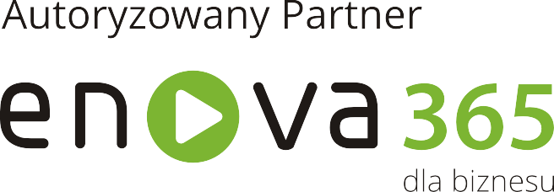

Formularz zgłoszenia na śniadanie –
„Czego jeszcze nie wiesz o PPK?”

Miejsce spotkania: Restauracja Maestra (budynek Opera Nova), przy ulicy Marszałka Focha 5, 85-001 Bydgoszcz
Termin spotkania: 19 września 2019, godz. rozpoczęcia 8.30

Nazwa firmy: ………………………………………………………………
Dane uczestnika :
- Imię i Nazwisko:…………………………………………………
adres e-mail*: ……………………………………………………
nr tel.: ……………………………………………………………….

- Imię i Nazwisko:…………………………………………………
adres e-mail*: ……………………………………………………
nr tel.: ……………………………………………………………….

*adres email, wymagany przy rejestracji

Zgłoszenie należy przesłać na adres e-mail: biuro@agemit.pl najpóźniej do dnia 16 września 2019.

Wyrażam zgodę na przetwarzanie moich danych osobowych przez Agemit sp. z o.o. z siedzibą w Bydgoszczy, przy
ul. Towarowej 28/24, w celu przesłania formularza kontaktowego i otrzymania odpowiedzi. Oświadczam,
iż dane zostały podane dobrowolnie i zapoznałem się z poniższą klauzulą informacyjną oraz pouczeniem dotyczącym prawa dostępu do treści moich danych i możliwości ich poprawienia. Jestem świadomy, iż moja zgoda może być w każdym czasie odwołana.
Klauzula informacyjna Zgodnie z art. 13 ogólnego rozporządzenia o ochronie danych osobowych z dnia 27 kwietnia 2016 r. (dalej: RODO) informuję, iż Administratorem Pana/Pani Danych Osobowych jest – Agemit spółka z o. o., z siedzibą
w Bydgoszczy, ul. Towarowa 28/24, 85-746 Bydgoszcz.

